МДОУ детский сад «Ёлочка»

Краткосрочный проект

«ПАРАД СНЕГОВИКОВ»

автор проекта

Арнаутова Виктория Владимировна

педагог-психолог

д.Ключи

Актуальность проекта: Наша выставка проводилась в целях повышения качества образования детей, связанного с творчеством, ручным трудом, расширения знаний о народных традициях и национальной культуре; укрепления связи поколений в семье, воспитания уважительного, доброго отношения к старшему поколению; развития работы детского сада с родителями.

Изобретательные родители использовали для поделок различный материал: бумагу, нитки, ткань (из целого полотна, из нескольких частей), вату, поролон, фольгу, пластилин, пластиковые и картонные упаковки, пенопласт, воздушные и елочные шары и др. Даже самые занятые мамы и папы, бабушки и дедушки нашли время для совместного творчества вместе с детьми и внуками. Выставка получилась замечательная! И больше всех ей были рады дети. Увидев среди множества экспонатов своего Снеговика – единственного, лучшего, на их взгляд, не могли сдержать восторг. Малыши наперебой рассказывали, как всей семьей мастерили свой шедевр. Экскурсии на выставку были бесконечны – вместе с группой детей, вместе с мамой, вместе с папой, а так же с бабушкой и дедушкой…

Наш опыт работы позволяет быть уверенными, что проводимые в детском саду семейные выставки, способствуют созданию атмосферы доброжелательности, взаимопонимания, сотрудничества родителей, детей и педагогов, появлению новых семейных традиций и традиций детского сада.

Предварительная работа: Родителям было объявлено о проведении Парада Снеговиков, для этого нужно сделать снеговичка в любой технике.

Педагог-психолог изготовил награды для участников –красочные дипломы.

С первого дня проведения парада приемная группы начала заполнятся снеговиками- от совсем маленьких, до просто огромных. дети каждый день с радостью ждали нового участника, рассматривали его, а ребенок, который принес его рассказывал ,как он вместе с родителями делала снеговика.

На родительском собрании была представлена презентация, в которой показаны все снеговики.

Награждать детей грамотами пришел тоже снеговик- педагог .

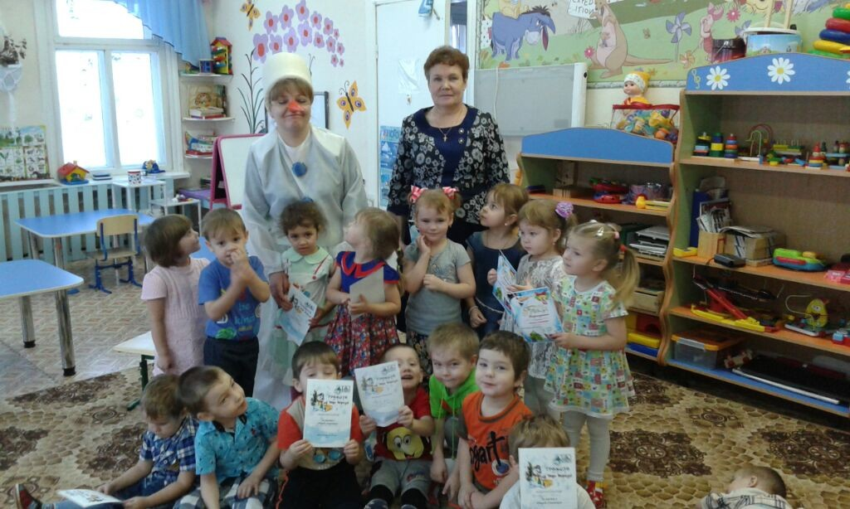

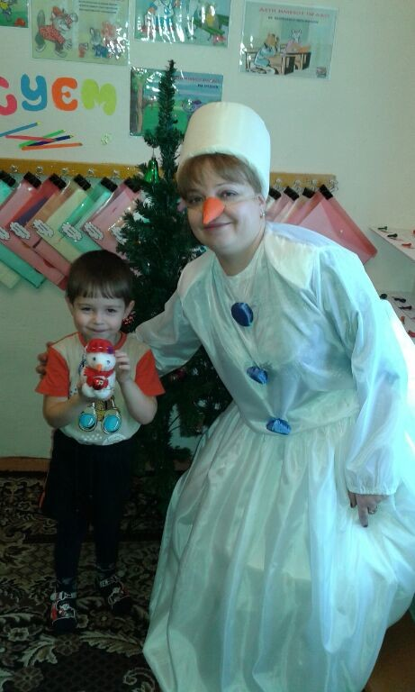

Позже в приемной группы была оформлена фотовыставка работ детей.

